Bylderup Bov Bygade 29 - 6372 B-Bov - Tlf. 22 63 09 65 alle hverdage fra kl 8 - 17

CVR. Nr 26142954 Konto : regnr 7990 kontonr 0001223739
Toyota instrumentering KIT 1.
Med vores Toyota ombygningssæt har du et endnu flottere instrumentering. Du skal bare udskifte de originale instrumenteringspærer med denne smarte diodepære.

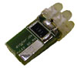

Dette kit passer til Corolla og Carina hvor der speedometer skiven står en af disse koder.

E14 - E24 - E30 - E35 - E45 - E46 - T12 - T13

De passer også til andre modeller, men vi har kun prøvet disse typer indtil videre.
For at få den rigtige effekt skal dit instrumentering være magen til eller minde om dette instrumentering. Lyset skal komme igennem skiverne og der skal være lys i viserne.

Vi har lavet en kort vejledning så du selv kan skifte dem. Denne vejledning passer til en Corolla med E45 instrumentering, men princippet er det samme ved de andre modeller.

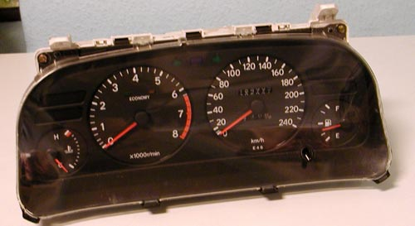

Instrumenteringen skal pilles ud af bilen og så skal du udskifte de 3 originale pærer som enten sidder i grønne eller sorte fatninger. Bemærk at dioderne kun lyser hvis plus og minus sidder det rigtige sted.

Når fatningerne er monteret skal du prøve at sætte alle stik til og se om der er jævnt lys over hele instrumenteringen. Hvis du har monteret fatningerne korrekt bør de se ud som dette
Er der et mørkt område i instrumenteringen hvor der sidder en pære bagved, skal du prøve at dreje fatningen 180 grader så du ændrer på plus og minus..

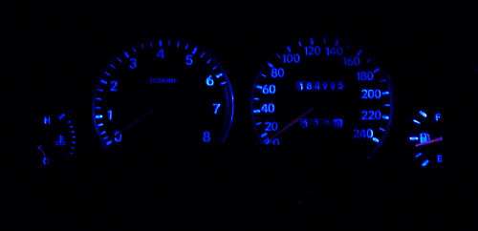

I visse modeller er diodelyset ikke lige så kraftigt som det originale lys.
Giver de ikke den forventede effekt i dit instrumentering, kan du få pengene for diodefatningerne tilbage. Du skal bare sende diodefatningerne retur med dit kontonummer. Gerne med en beskrivelse af hvad der står på dit instrumentering samt hvilken model det sidder i. Så kan vi oplyse kommende kunder hvilke modeller diodefatningerne ikke virker i.

